Câu 14: [HH12.C2.3.BT.c] (THPT Chuyên Biên Hòa - Hà Nam - LẦN 1 - 2017 - 2018) Cho hình chóp S.ABC có đáy là tam giác ABC đều, đường cao SH với nằm trong ABC và 2SH=BC, tạo với mặt phẳng một góc . Biết có một điểm O nằm trên đường cao SH sao cho . Tính thể tích khối cầu ngoại tiếp hình chóp đã cho.
A. . B. . C. . D.
Lời giải
Chọn D
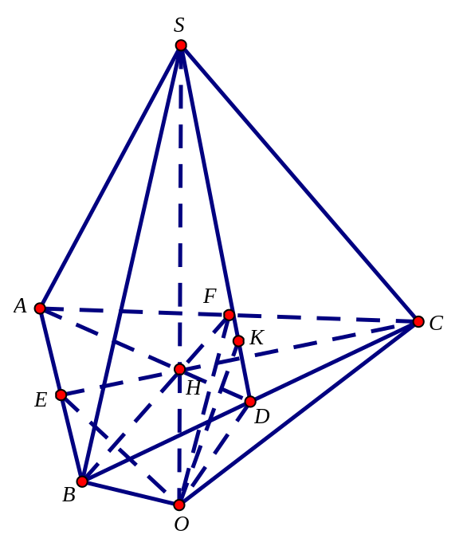
Giả sử là chân đường vuông góc hạ từ xuống . Khi đó ta có . Do nên . Do đó là phân giác của góc .
Khi đó là trung điểm của .
Do . Kẻ thì . Do đó và .
Đặt thì .
Do đó nên là tâm tam giác đều là hình chóp tam giác đều và là trung điểm .
Mặt khác trong tam giác có : . Do đều có nên .
Khi đó vuông tại và có . Từ đó .
Gọi là bán kính mặt cầu ngoại tiếp hình chóp thì .
.
Câu 9: [HH12.C2.3.BT.c] (THPT Hải An - Hải Phòng - Lần 1 - 2017 - 2018) Trong tất cả các hình chóp tứ giác đều nội tiếp mặt cầu có bán kính bằng , tính thể tích của khối chóp có thể tích lớn nhất.
A. . B. . C. . D. .
Lời giải
Chọn C
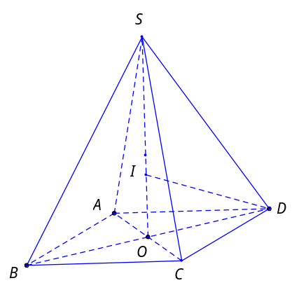
Gọi là tâm mặt cầu và là hình chóp nội tiếp mặt cầu.
Gọi là độ dài cạnh .
Gọi là trung điểm của .
Ta có .
Suy ra .
Thể tích khối chóp bằng .
Ta có .
Vậy thể tích của khối chóp cần tìm là .
Câu 7: [HH12.C2.3.BT.c] (Chuyên Phan Bội Châu - Nghệ An - Lần 1 - 2017 - 2018 - BTN) Cho mặt cầu tâm , bán kính bằng và mặt phẳng . Khoảng cách từ đến bằng . Từ điểm thay đổi trên kẻ các tiếp tuyến , , tới với , , là các tiếp điểm. Biết mặt phẳng luôn đi qua một điểm cố định. Tính độ dài .
A. . B. . C. . D. .
Lời giải
Chọn D
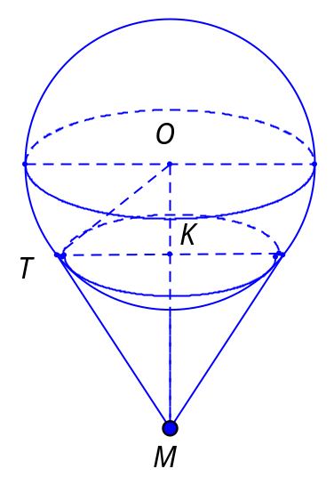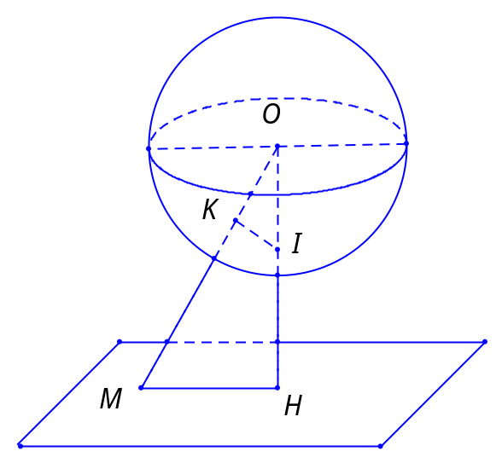
Gọi là giao của mặt phẳng và .
Gọi là hình chiếu của trên . Trong mặt phẳng kẻ tại .
Ta có là mặt phẳng qua và vuông góc với nên .
Ta có ,
Mặt khác thuộc đoạn thẳng nên cố định.
Câu 37: [HH12.C2.3.BT.c] (THPT Chuyên Thoại Ngọc Hầu - An Giang - Lần 1 - 2017 - 2018 - BTN) Cho hình chóp có đáy là hình vuông cạnh , cạnh bên vuông góc với mặt phẳng đáy và . Mặt phẳng qua và vuông góc với cắt cạnh , , lần lượt tại các điểm , , . Thể tích của khối cầu ngoại tiếp tứ diện .
A. . B. . C. . D. .
Lời giải
Chọn B

Theo giả thiết mặt phẳng vuông góc với nên ta có , , .
Mặt khác nên .
Tương tự ta cũng chứng minh được .
Từ đó ba điểm , , cùng nhìn dưới góc vuông nên bốn điểm , , , nằm trên mặt cầu đường kính . Vậy thể tích của khối cầu ngoại tiếp tứ diện là .

